Norton Internet Security 2008


嶄新效能的安全體驗
諾頓防毒2008可在背景自動攔截病毒、病蟲與間諜程式、等網路威脅，清理電子郵件和即時通訊附件的威脅並防止散佈，自動更新病毒資訊；本版在速度上有著重大突破，更省資源，效率更高；即裝即用，背景作業不需任何介入，在不干擾您使用電腦的情況下，立即提供最佳防毒保護。
下面為大家提供一個以Norton Internet Security 2007為跳板的破解方法，在破解之前需要下載並安裝NortonInternet Security2007，這聽起來多少有些不可思議，甚至有些變態，但無奈的是目前實在找不到更好的方法了。 如果你是一個喜歡嚐鮮又不怕麻煩的人， 那麼就跟著我一起試試吧。
下載之後斷開網絡連線，用KeyGen算號安裝並激活 。如果你在這之前已安裝有NIS 2007，那麼上面這些步驟就可以省略了。
安裝完成後就不要管他了，到安裝資料夾Norton Internet Security下面，把CLTVault.dll這個檔案拷貝出來備份。
接下來安裝NIS 2008，安裝程式會自動移除NIS 2007，中間會有要求重啟。 重啟後繼續安裝。 NIS 2008的安裝斷不斷網無所謂。
注：以下破解方法適合任何語言版本。
到了這個介面，我們點“以後激活”；
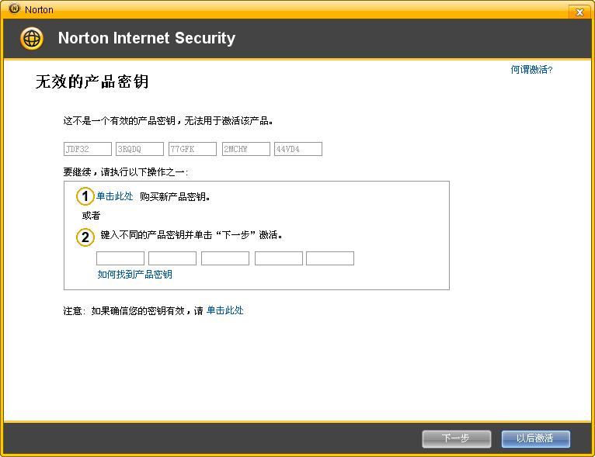
開始15天的試用；
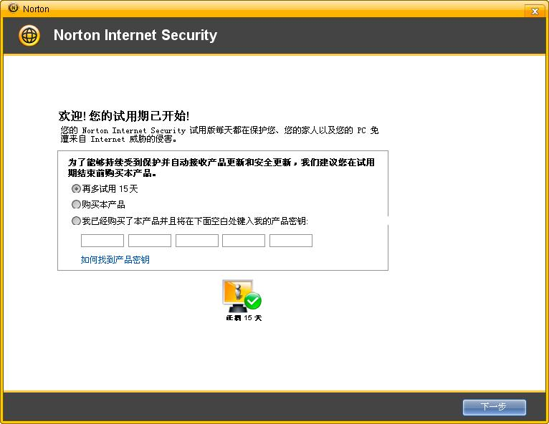
這裡不必理會，直接點幾次“下一步”，直到出現“跳過”，點“跳過”完成安裝；
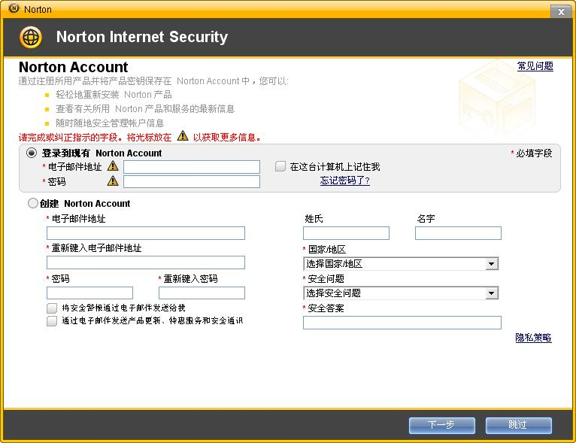
重啟進入安全模式，拷貝剛才備份的CLTVault.dll到安裝目錄覆蓋。完成後重啟動計算機，打開程式主介面，點“查看選項”；
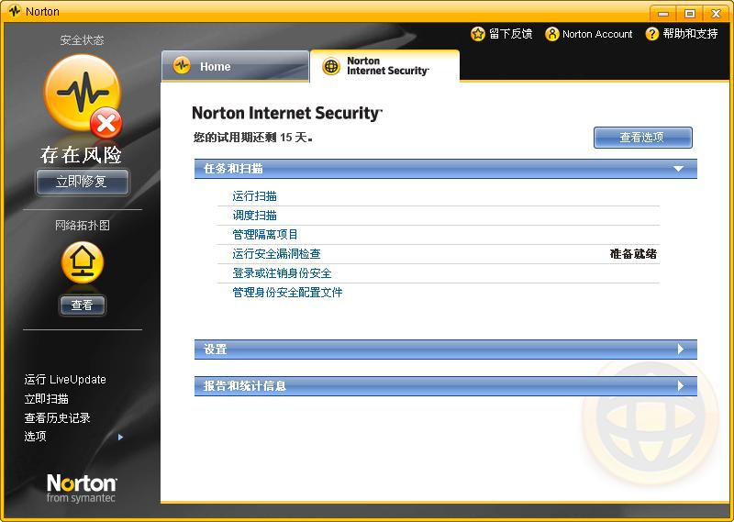
稍等會跳出下面這個介面，不用管他直接關閉；
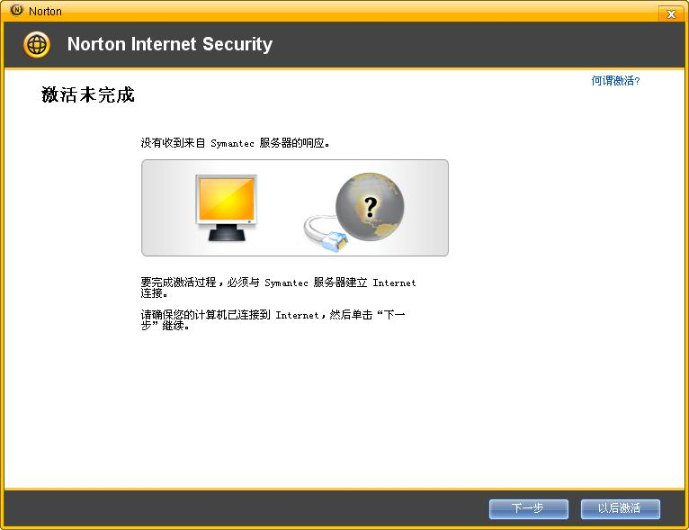
再看程式主介面，已完成破解。 再看程式主介面，已完成破解。 在激活Norton Internet Security 2007時我選擇的是10年，這裡顯示的是3650天。
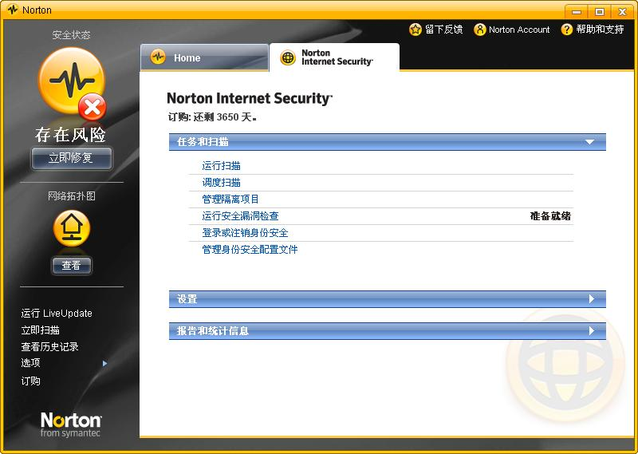
接下來就可以升級了。
